DAFTAR PUSTAKA
Abhat, A. (1981). Short term thermal energy storage. Energy and Buildings, 3(1), 49–76. https://doi.org/https://doi.org/10.1016/0378-7788(81)90005-0
Adair, D., Bakenov, Z., & Jaeger, M. (2014). Building on a Traditional Chemical Engineering Curriculum Using Computational Fluid Dynamics. Education for Chemical Engineers, 9. https://doi.org/10.1016/j.ece.2014.06.001
Akeiber, H., Nejat, P., Majid, M. Z. A., Wahid, M. A., Jomehzadeh, F., Zeynali Famileh, I., Calautit, J. K., Hughes, B. R., & Zaki, S. A. (2016). A review on phase change material (PCM) for sustainable passive cooling in building envelopes. Renewable and Sustainable Energy Reviews, 60, 1470–1497. https://doi.org/https://doi.org/10.1016/j.rser.2016.03.036
Allchin, F. R. (1979). India: The Ancient Home of Distillation? Man, 14(1), 55. https://doi.org/10.2307/2801640
Astawa, K., Sucipta, M., Gede, I. P., & Negara, A. (2012). Analisa Performansi Destilasi Air Laut Tenaga Surya Menggunakan Penyerap Radiasi Surya Tipe Bergelombang Berbahan Dasar Beton. Jurnal Energi Dan Manufaktur, 5(1), 7–13.
Chen, X., Tang, Z., Gao, H., Chen, S., & Wang, G. (2020). Phase Change Materials for Electro-Thermal Conversion and Storage: From Fundamental Understanding to Engineering Design. IScience, 23(6), 101208. https://doi.org/10.1016/j.isci.2020.101208
Chokkalingam, G., Saravanan, R., & Chandrasekaran, D. M. (2020). CFD analysis of solar still with PCM. Materials Today: Proceedings, 37. https://doi.org/10.1016/j.matpr.2020.05.638
El-Sebaey, M. S., Ellman, A., Hegazy, A., & Ghonim, T. (2020). Experimental analysis and CFD modeling for conventional basin-type solar still. Energies, 13(21). https://doi.org/10.3390/en13215734
Erik Julianto, S., Pada, F., Penukar, A., Tiga, K., Tabung, L., Computational, M., & Dynamic, F. (2018). Kalor Tiga Lapis Tabung Konsentrisdengan.
F Soesianto 2003. (n.d.). 218337-Matematika-Komputasi-Dan-Komputer.
García-Chávez, R. J., Chávez-Ramírez, A. U., Villafán-Vidales, H. I., Velázquez-Fernández, J. B., & Hernández-Rosales, I. P. (2020). Thermal study of a solar distiller using computational fluid dynamics (Cfd). Revista Mexicana de Ingeniera Quimica, 19(2), 677–689. https://doi.org/10.24275/rmiq/IE671
Gracia, S. G., Bretones, A. R., Olmedo, B. G., dan Martin, R. G., 2006. “Finite difference time domain methods”. Unpublished

Hakim, E. H., Syah, Y. M., Juliawaty, L. D., Achmad, S. A., Din, L. B., & Latip, J. (2008). RESVERATROL 10C-GLUKOPIRANOSIDADAN HEIMIOL A , KARAKTER [ Resveratrol lOC-glucopyranoside and Heimiol A , Chemotaxonomic Character of Hopea gregaria ]. 9(3).
Handayani, N., Nugroho, T. F., & Fitri, S. P. (2014). Analisa Kinerja Termal Solar Apparatus Panelpada Alat Destilasi Air Payau dengan SistemEvaporasi Uap Tenaga Matahari MenggunakanCFD. Jurnal Teknik Pomits, 3(2), 184–189.
Harahap, M. N. (2020). Analisa Energi Yang Di Serap Air Pada Evaporator Alat Desalinasi Matahari System Passive Single Slope. Skripsi.
Irfan Santosa, G. R. W. (2014). Hibrid basin solar still 1,2 ). Prosiding Seminar Nasional Aplikasi Sains & Teknologi (SNAST), November, 55–64.
Izzati, I. A. (2021). MATERIAL PERUBAH FASA BERBASIS Ethylene Prophylene Diene Monomer (EPDM) UNTUK PENYIMPANAN ENERGI PANAS. Jurnal Sains Dan Teknologi Reaksi, 18(01). https://doi.org/10.30811/jstr.v18i01.2251
Jelle, B. P., & Kalnæs, S. E. (2017). Chapter 3 - Phase Change Materials for Application in Energy-Efficient Buildings (F. Pacheco-Torgal, C.-G. Granqvist, B. P. Jelle, G. P. Vanoli, N. Bianco, & J. B. T.-C.-E. E. E. B. R. Kurnitski (eds.); pp. 57–118). Woodhead Publishing. https://doi.org/https://doi.org/10.1016/B978-0-08-101128-7.00003-4
Kabeel, A. E., & Abdelgaied, M. (2016). Improving the performance of solar still by using PCM as a thermal storage medium under Egyptian conditions. Desalination, 383, 22–28. https://doi.org/https://doi.org/10.1016/j.desal.2016.01.006
Kumar, D., Himanshu, P., & Ahmad, Z. (2013). Performance Analysis of Single Slope Solar Still Performance Analysis of Single Slope Solar Still. International Journal of Emerging Technology and Advanced Engineering, 3(3), 66–72.
Maheswari, C. U., & Meenakshi Reddy, R. (2018). CFD Analysis of different types of single basin solar stills. IOP Conference Series: Materials Science and Engineering, 330(1). https://doi.org/10.1088/1757-899X/330/1/012097
Murugesan, R., Selvaraju, S., & Dhanasekaran, C. (2018). Computational fluid dynamic analysis and experimentation on solar desalination system used different latent heat materials. International Journal of Mechanical Engineering and Technology, 9(3), 1068–1080.

Pratama, N. (2022). Pengaruh Material Berubah Fasa (Pcm) Sebagai Media Penyimpan Panas Terhadap Karakteristik Cooling Box Peltier. JTM-ITI (Jurnal Teknik Mesin ITI), 6(1), 1. https://doi.org/10.31543/jtm.v6i1.712
Pudjiastuti, W. (2011). Jenis-Jenis Bahan Berubah Fasa dan Aplikasinya. Jurnal Kimia Dan Kemasan, 33(1), 118. https://doi.org/10.24817/jkk.v33i1.1838
Rai, V., Pratap, A., Kumar, H., & Khatri, R. (2017). Modelling and Performance Enhancement of Single Slope Solar Still using CFD. Energy Procedia, 109(November 2016), 447–455. https://doi.org/10.1016/j.egypro.2017.03.064
Saleem, K. B., Ghachem, K., Koufi, L., & Kolsi, L. (2021). Analysis of Double-diffusive natural convection in a solar distiller embedded with PCM and cooled with external water stream. Journal of the Taiwan Institute of Chemical Engineers, 126, 67–79. https://doi.org/10.1016/j.jtice.2021.06.042
Saputra, E. T., Caturwati, N. K., & Rosyadi, I. (2021). Pengaruh Massa PCM (Phase Change Material) Terhadap Produktivitas dan Efisiensi Alat Destilasi Tenaga Surya Menggunakan PCM Jenis Lauric Acid Sebagai Penyimpan Panas. Eksergi, 17(3), 201. https://doi.org/10.32497/eksergi.v17i03.2877
Shoeibi, S., Kargarsharifabad, H., Rahbar, N., Ahmadi, G., & Safaei, M. R. (2022). Performance evaluation of a solar still using hybrid nanofluid glass cooling-CFD simulation and environmental analysis. Sustainable Energy Technologies and Assessments, 49(October 2021), 101728. https://doi.org/10.1016/j.seta.2021.101728
Sumantyo, J.T.S. 1998. “Analisa Hantaran Gelombang Listrik dengan Menggunakan Metode Finite Difference Time Domain (FDTD)”. Tutorial Riset Unggulan Terpadu (RUT) IV Pengembangan Sistem Radar Bawah Tanah Pulsa CHIRP.
Thakur, A. K., & Pathak, S. K. (2017). Single Basin Solar Still with Varying Depth of Water: Optimization by Computational Method. Iranica Journal of Energy and Environment, 8(3), 216–223. https://doi.org/10.5829/ijee.2017.08.03.06
Walangare, K. B. A., Lumenta, A. S. M., Wuwung, J. O., & Sugiarso, B. A. (2013). Rancang Bangun Alat Konversi Air Laut Menjadi Air Minum Dengan Proses Destilasi Sederhana Menggunakan Pemanas Elektrik. E-Jurnal Teknik Elektrodan Komputer.
Wibowo, A., & Tamjidillah, M. (2021). Pengaruh Tipe Kaca Penutup 1 Sisi Dan 2 Sisi Dengan Absorber Tembaga Pada Solar Distillation Terhadap Produktivitas Kondensat Air Laut. Jtam Rotary, 3(1), 13. https://doi.org/10.20527/jtam_rotary.v3i1.3463

LAMPIRAN
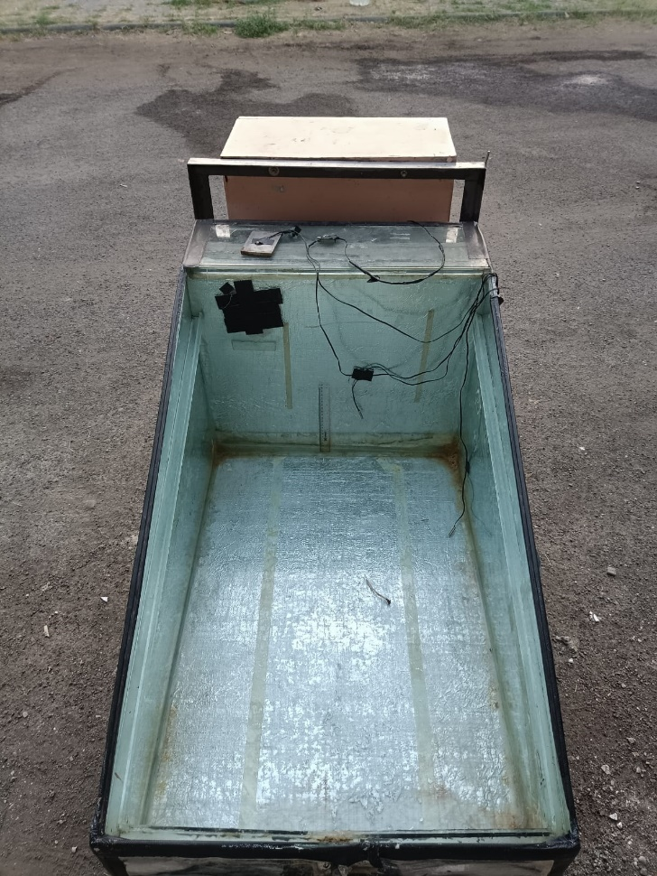
Lampiran 1 Pengujian eksperimen distilasi tanpa menggunakan pcm storage material parafin
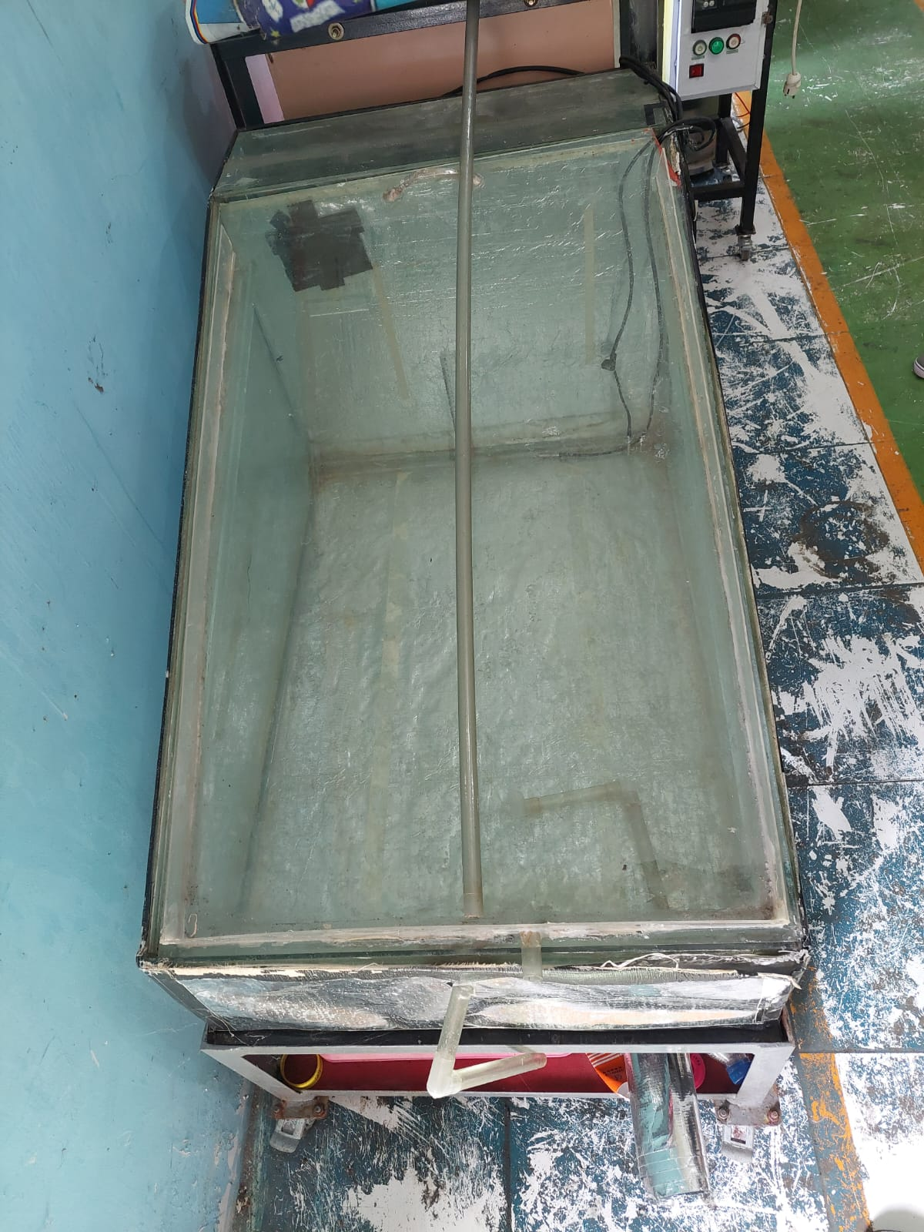
Lampiran 2 Pengujian eksperimen distilasi pcm storage menggunakan material parafin
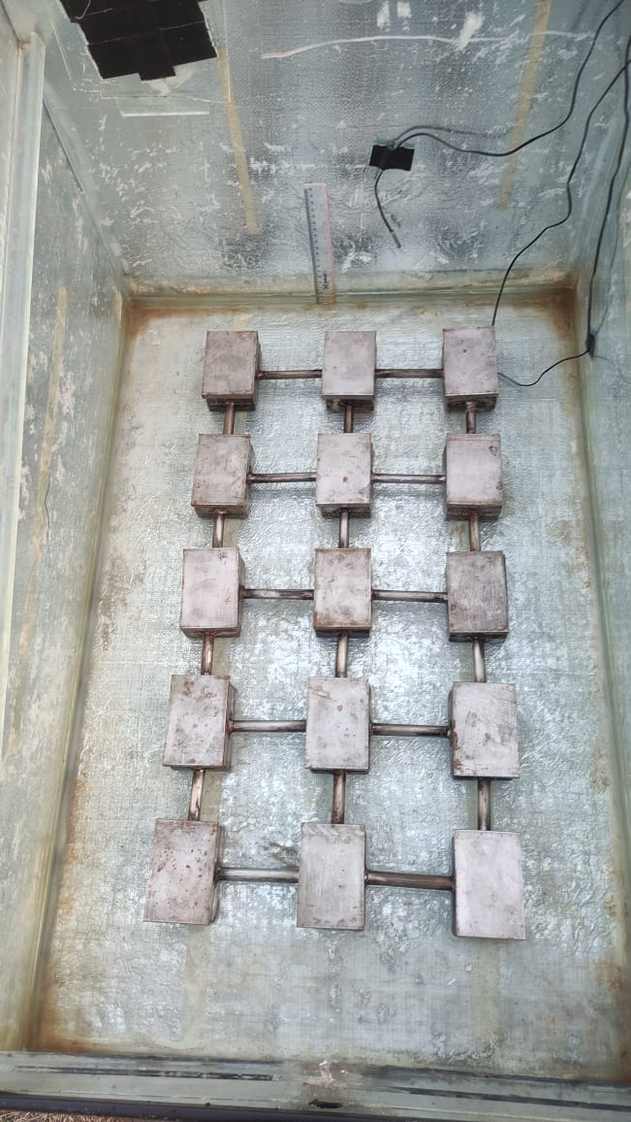
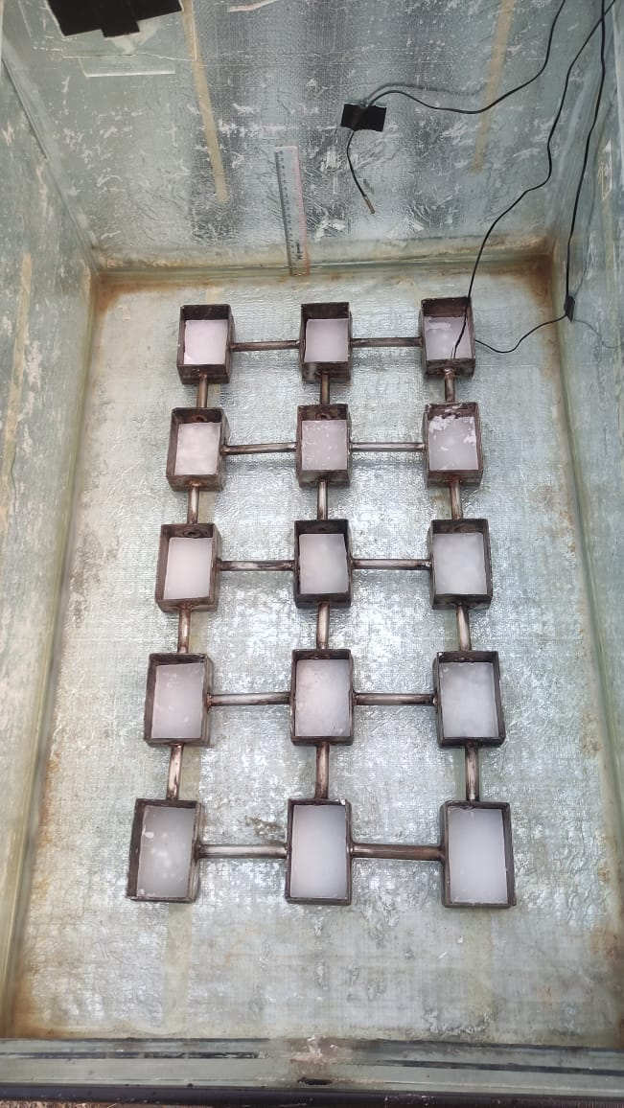
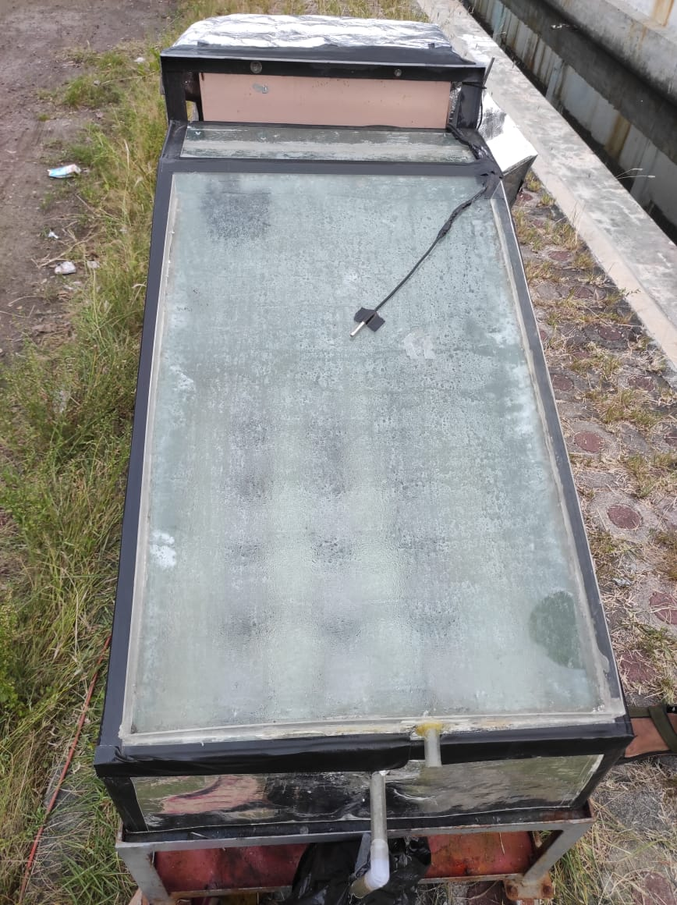
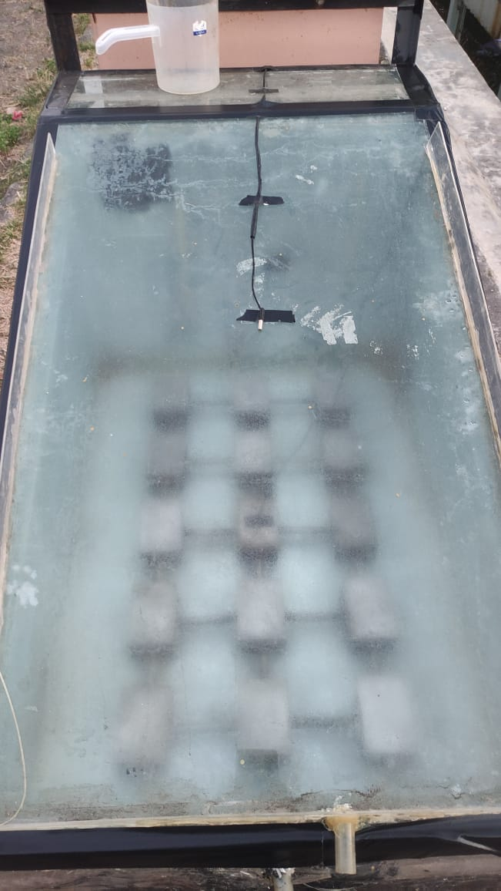

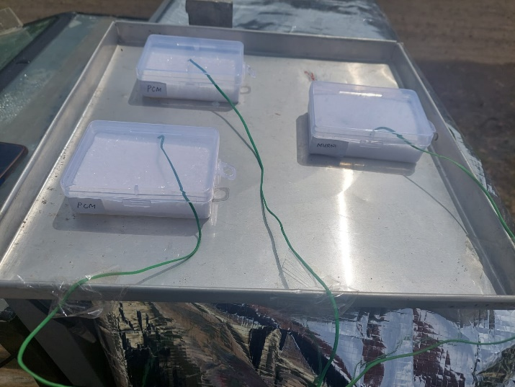
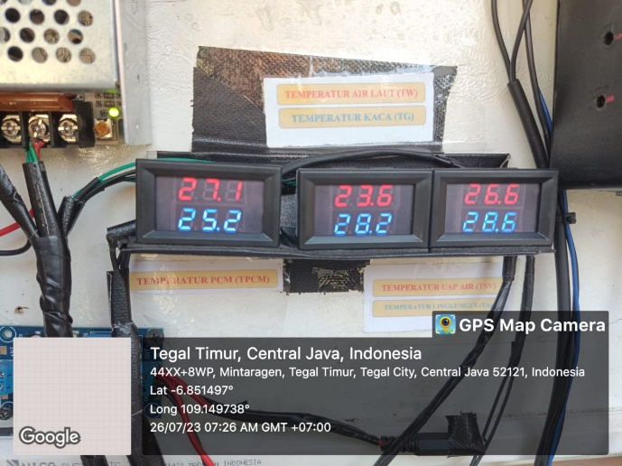
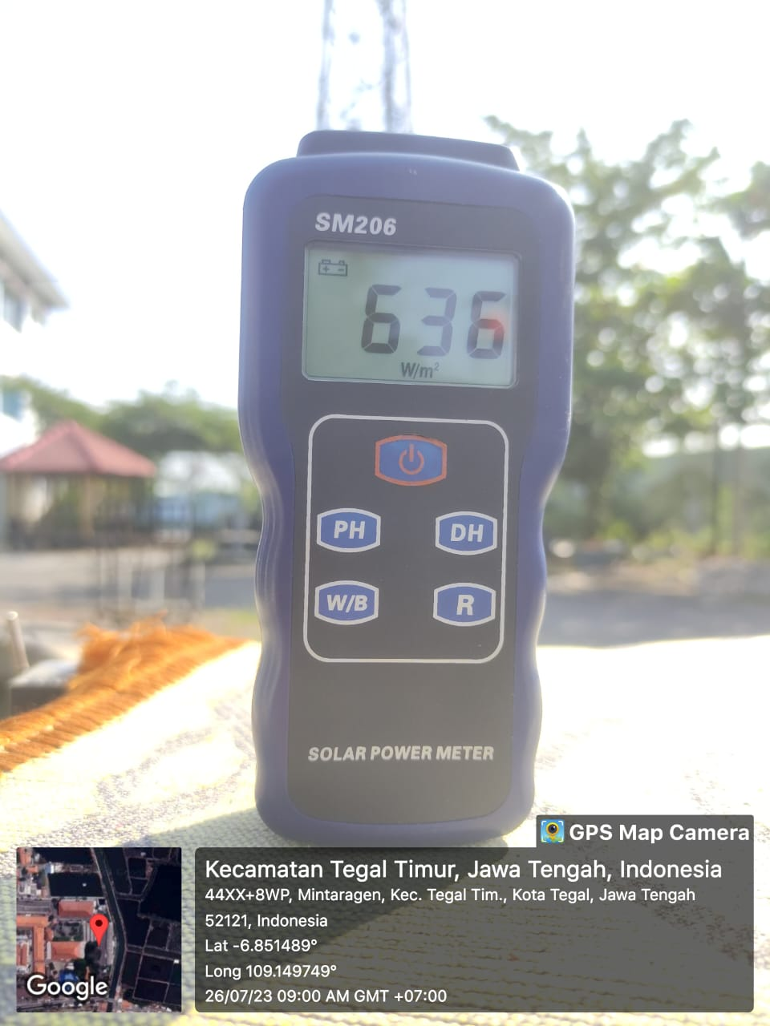
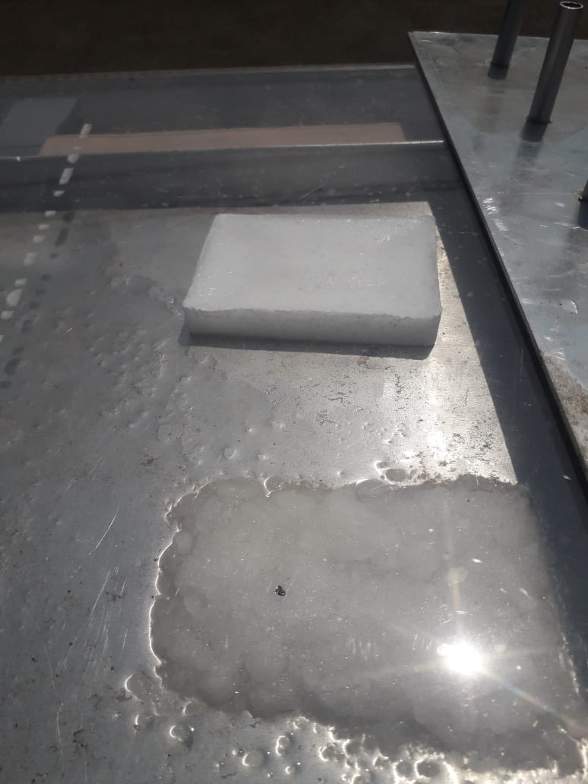
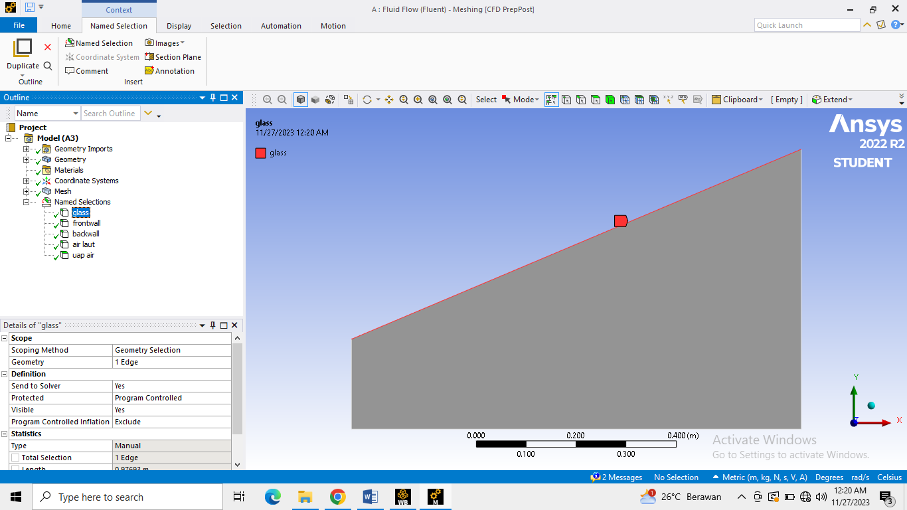
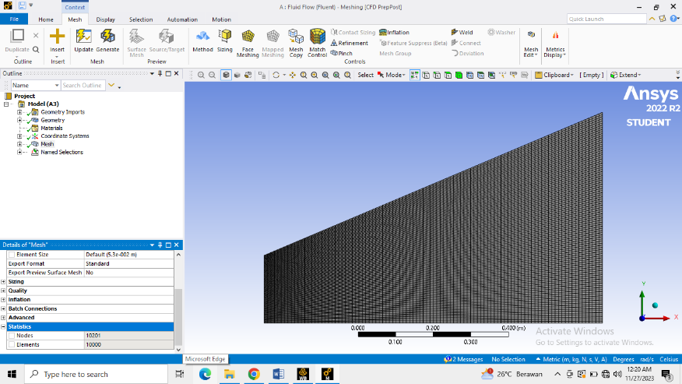
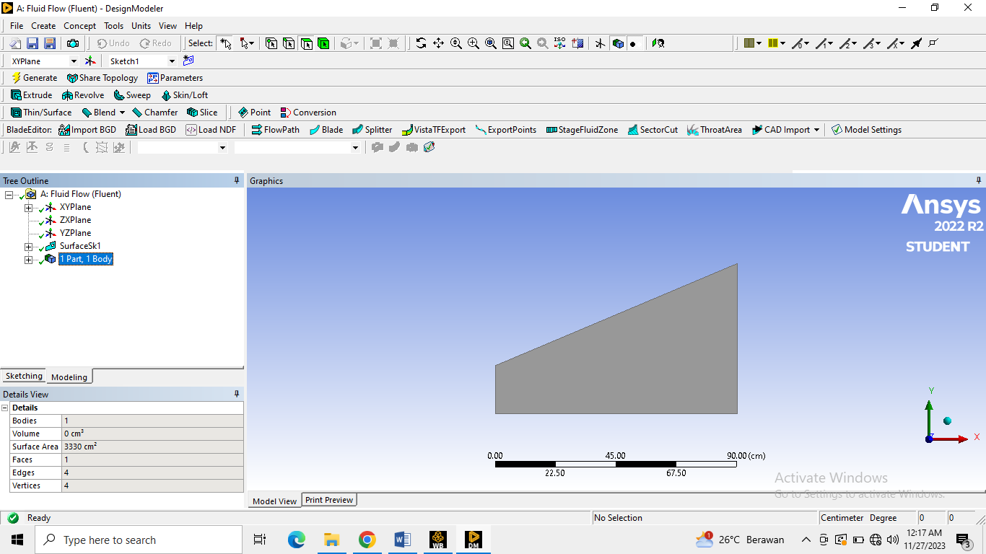
Lampiran 3 Proses simulasi distilasi tanpa menggunakan pcm storage di software ansys
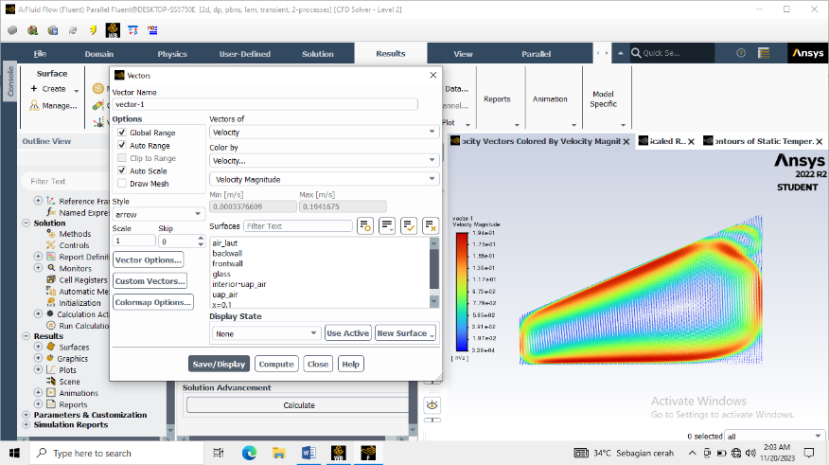
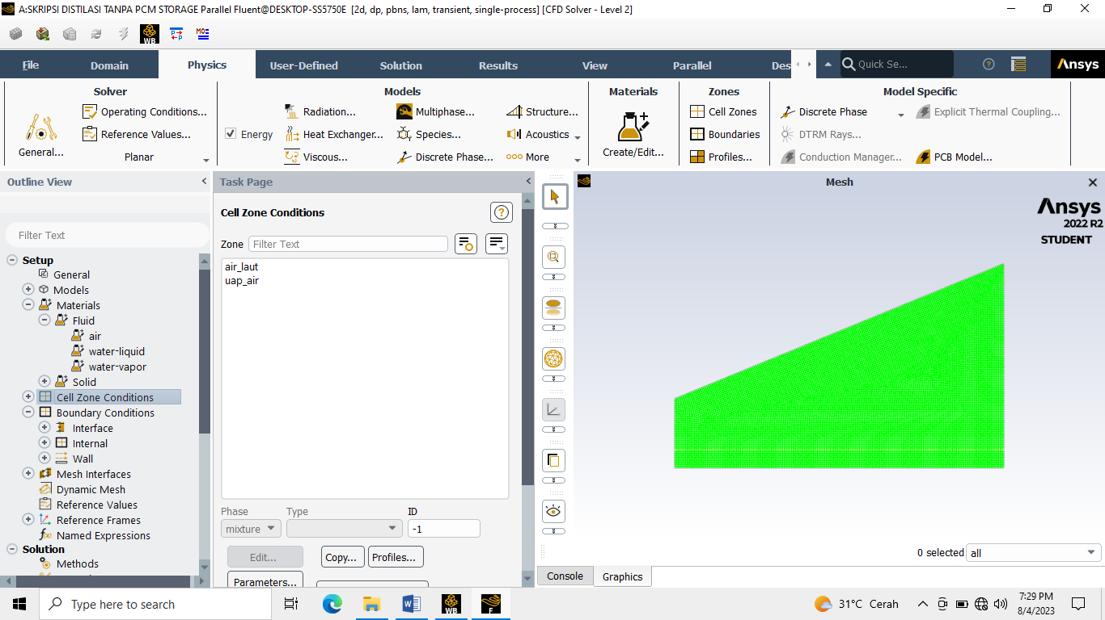
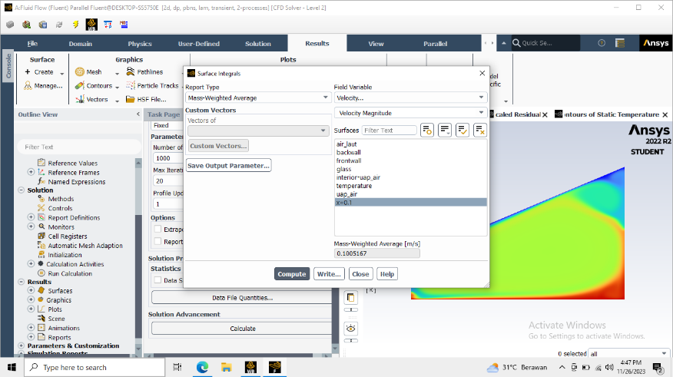

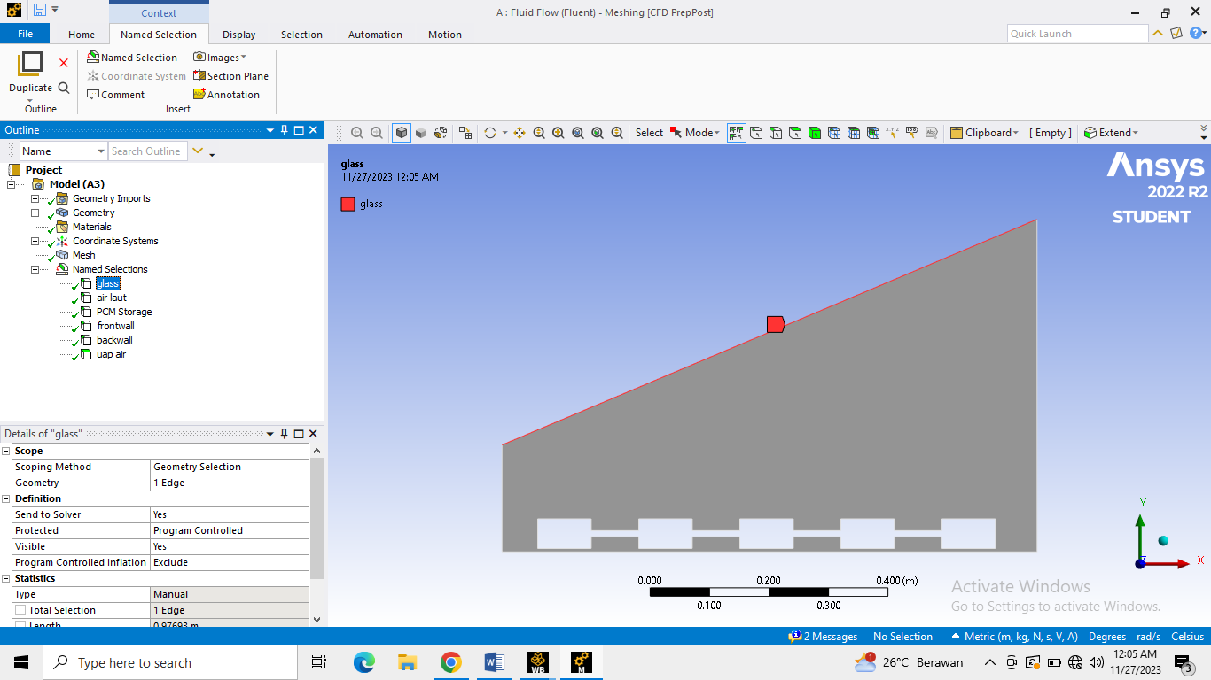
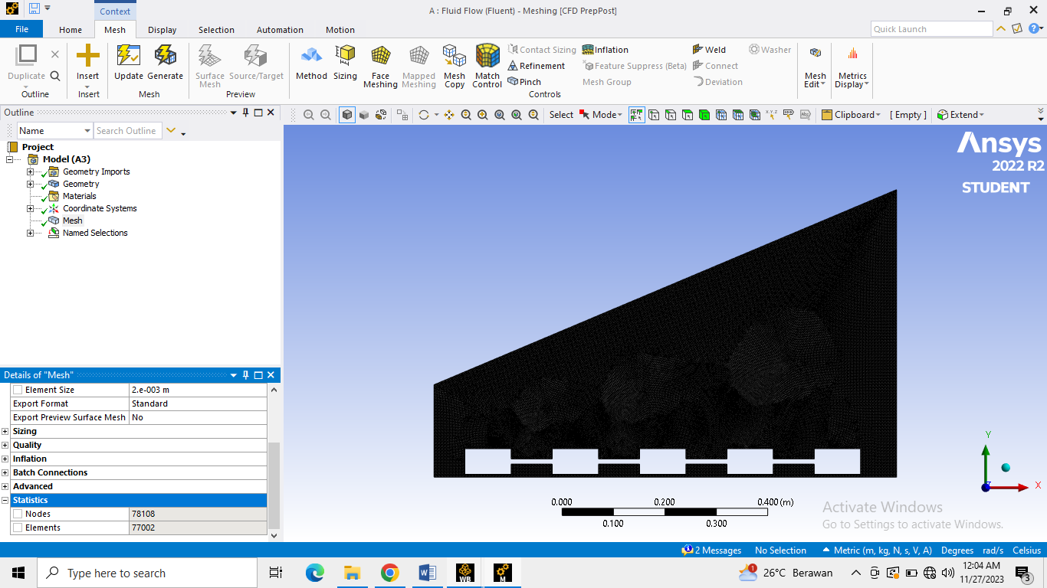
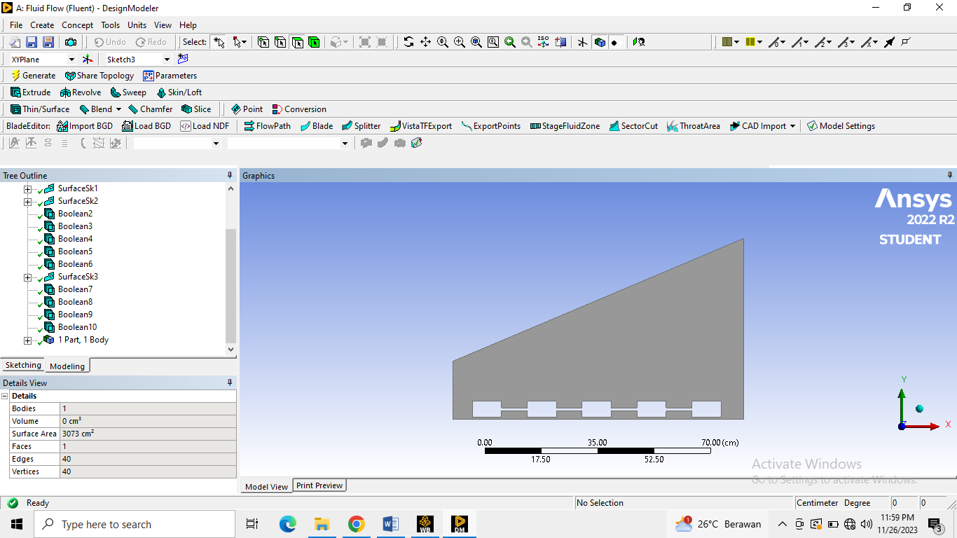
Lampiran 4 Proses simulasi distilasi pcm storage di software ansys
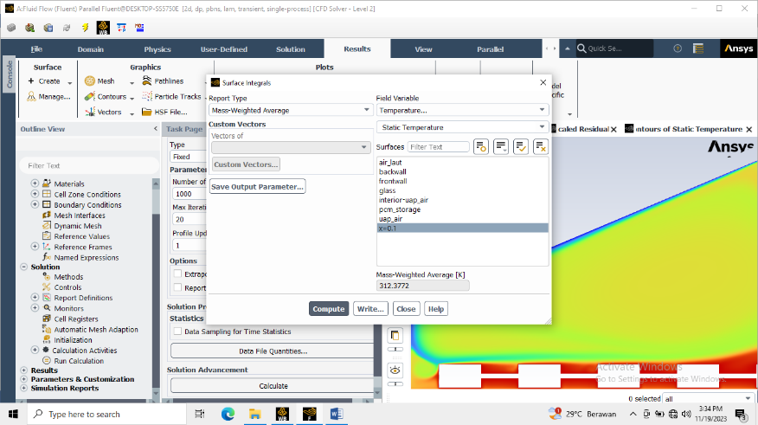
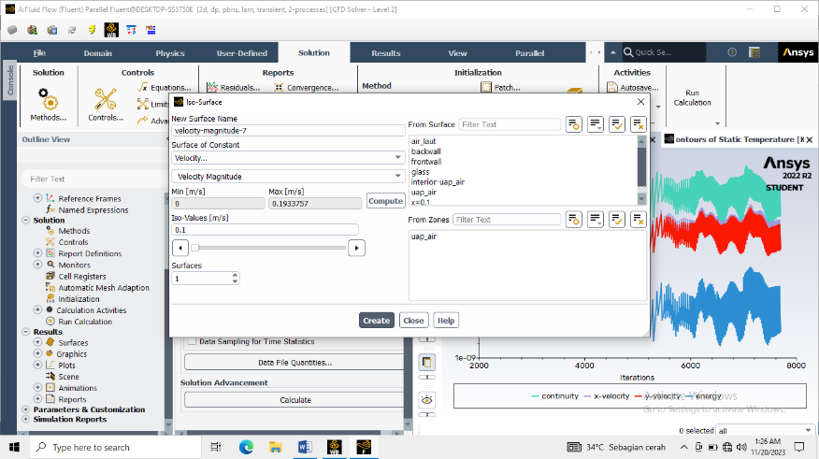
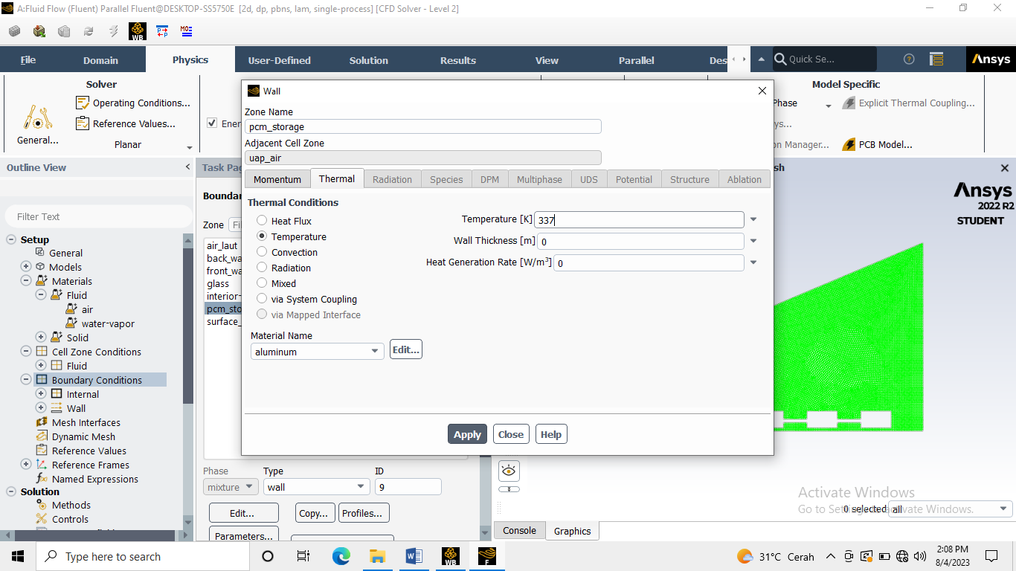
Lampiran 5 Display kontur temperatur dan kontur vortex velocity
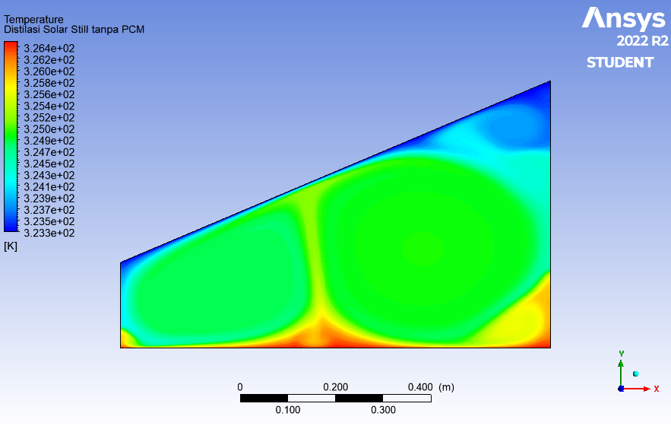
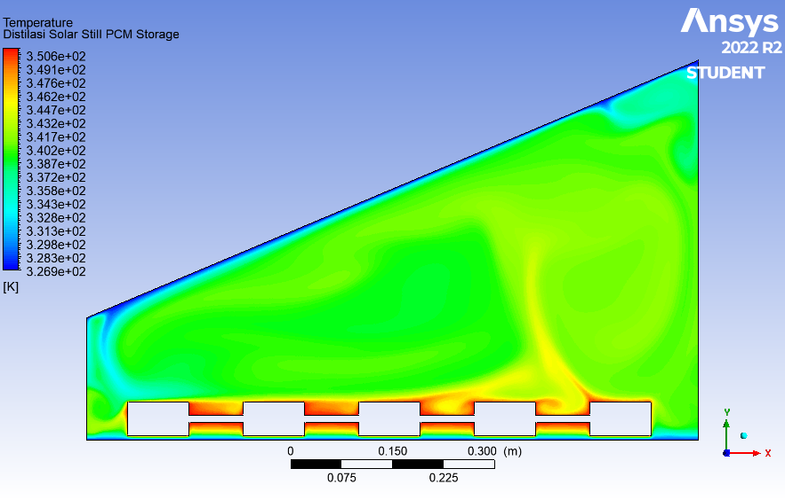
Untuk kontur yang berwarna hijau disebabkan karena bercampurannya temperatur panas yang dihasilkan oleh uap air laut dan temperatur dingin yang dihasilkan oleh air laut mengalami kondesasi. semakin biru maka semakin dingin kondisi temperatur pada area tersebut. Semakin berwarna merah maka panas kondisi temperatur pada area tersebut. Pada grafik gambar diatas dimana suhu minimum dan maksimum dalam satuan Kelvin. Warna “biru” menunjukkan nilai suhu minimum dan warna “merah” menunjukkan nilai maksimum.
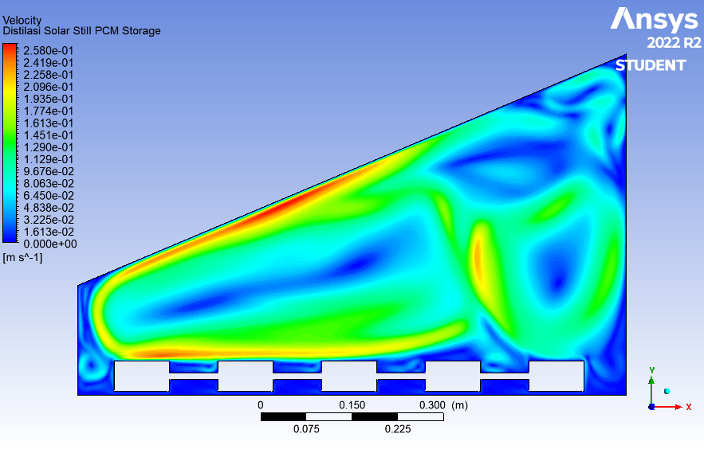
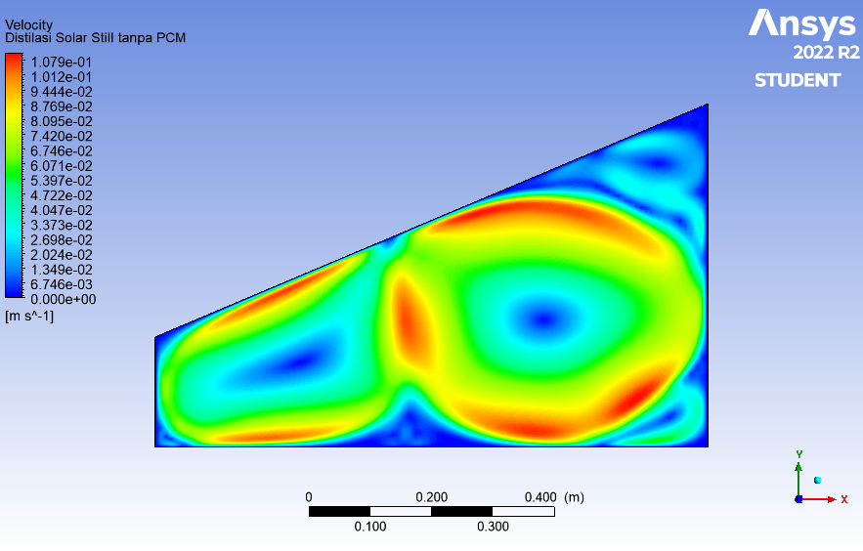
Kontur Vortex atau kecepatan pada gambar ini terdapat pusaran yang bersirkulasi di dalam distilasi, pusaran ini dihasilkan sebagai hasil konveksi alami di dalam benda diam. menunjukkan dengan jelas bahwa resirkulasi aliran dengan zona kecepatan bisa terjadi di bagian area ruang basin atas, bawah hingga di bagian tengah terjadi kecepatan rendah menengah sampai tinggi. Kode kontur warna kecepatan juga ditunjukkan pada grafik dimana suhu minimum dan maksimum dalam satuan [m sˆ-1]. Warna “biru” menunjukkan nilai suhu minimum dan warna “merah” menunjukkan nilai maksimum.
Lampiran 6 Tabel Penelitian Terdahulu
No | Nama Peneliti | Judul Penelitian | Tujuan Penelitian | Hasil
1 | (Saputra et al., 2021) | “Penggaruh Massa Phase Change Material (PCM) Terhadap Produktivitas Dan Efiensi Alat Destilasi Tenaga Surya Menggunakan PCM Jenis Lauric Acid Sebagai Penyimpan Panas” | Tujuan penelitian ini yaitu untuk mengetahui pengaruh massa PCM terhadap produksi destilat dan efisiensi alat destilasi surya. | hasil penelitian diperoleh kesimpulan bahwa penambahan massa PCM dapat meningkatkan produksi destilat dan efisiensi alat destilasi.
2 | (Kabeel & Abdelgaied, 2016) | “Improving the performance of solar still by using PCM as a thermal storage medium under Egyptian conditions”.  (Meningkatkan kinerja solar still dengan menggunakan PCM sebagai media penyimpanan panas dalam kondisi Mesir) | Tujuan dari penelitian ini adalah untuk meningkatkan kinerja penyuling surya melalui peningkatan produktivitas air tawar. Untuk meningkatkan kinerja penyulingan surya, ditambahkan material pengubah fasa (PCM) sebagai media penyimpan panas. | Hasil penelitian menunjukkan bahwa produktivitas air tawar harian untuk penyulingan surya dengan PCM lebih tinggi 67,18% dibandingkan dengan penyulingan surya konvensional. Selain itu, penyulingan surya dengan PCM lebih unggul dalam produktivitas air tawar harian
3 | (Chokkalingam et al., 2020) | “CFD analysis of solar still with PCM”. (Analisa CFD distilasi surya menggunakan PCM). | Tujuan utama dari penelitian ini adalah produktivitas solar still dengan menggunakan fasa mengubah bahan, metode eksperimental terdiri dari baskom aluminium dengan Phase Changing. Bahan dan tanpa Perubahan fasa bahan percobaan dilakukan pada pagi hari jam 7 pagi sampai sore jam 6 sore berdasarkan produktivitas dan produktivitas kumulatif juga dihitung dengan dan tanpa bahan PCM | hasil dari Bahan las an C18 menghasilkan lebih banyak produktivitas dari percobaan ini, nilai yang sama divalidasi dengan analisis CFD.

